ACTIVIDADES EVALUATIVAS

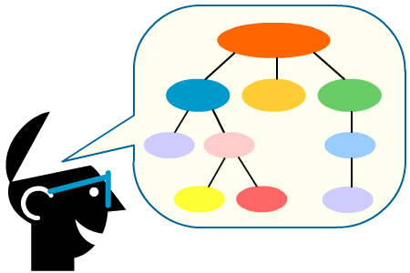

CONCEPTUALIZACION

1.Consulta qué otras versiones de Word han existido además de 2007 la cual fue trabajada durante el desarrollo de la guía.
2.Resuelve la siguiente sopa de letras en la cual encontrarás 20 palabras relacionadas con el programa Microsoft Word aprendidas durante el desarrollo de la guía.

A | H | R | T | A | A | M | I | S | K | R | N | R | O | S | O | F | K | O | J
V | Q | A | A | N | R | K | X | A | L | A | N | A | T | A | T | Z | R | F | U
I | X | D | M | I | T | F | E | N | V | C | O | G | A | M | X | U | X | A | S
S | O | N | A | G | E | X | N | M | Q | I | P | E | M | R | E | L | K | R | T
R | X | A | Ñ | A | L | J | P | U | R | F | F | P | R | O | T | K | S | R | I
U | V | T | O | P | E | G | U | L | H | I | A | E | O | F | E | C | O | A | F
C | D | S | D | D | I | I | O | D | T | W | B | F | O | D | K | C | P | I | A
M | Z | E | E | R | O | R | I | C | Z | S | H | S | W | T | R | D | S | H | C
K | V | X | L | A | P | N | I | J | U | U | U | G | W | U | O | Q | R | K | A
B | O | I | E | R | I | C | T | H | A | J | T | V | K | A | D | C | N | O | R
T | D | J | T | U | T | H | Y | F | N | I | U | H | V | B | A | W | H | C | W
J | S | Q | R | G | N | X | X | M | M | S | A | R | D | W | S | B | B | S | M
T | P | U | A | I | X | E | Y | D | U | M | Z | M | W | U | E | G | R | L | V
A | O | T | O | F | S | J | G | B | J | C | G | O | M | Z | C | J | C | I | P
B | M | K | S | N | S | K | R | R | V | A | R | C | I | G | O | R | P | K | S
L | K | K | G | O | V | A | I | V | I | D | P | E | O | O | R | Y | I | V | C
A | W | H | F | C | Y | M | H | H | A | T | P | L | N | P | P | N | F | S | O
S | D | O | K | A | L | Y | Y | R | H | A | A | Q | A | T | I | Q | B | E | M
M | U | J | D | U | W | Y | T | C | C | W | K | T | P | G | U | A | X | E | Q
N | L | O | R | U | F | E | J | J | Z | N | M | T | U | O | K | F | R | W | G

